医院信息化建设与智慧护理

暨上海市医院协会护理管理专业委员会2021年第二次学术活动

参会回执表
单位： 联系人及联系人手机：

姓名 | 部门 | 职务 | 手机号码  （必填）
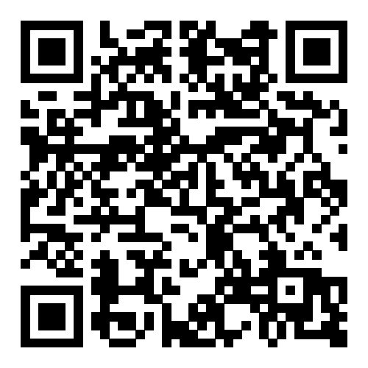
可通过网址（https://site.mofyi.com/event/4iFg95）在PC 端报名，或将报名表以“医院信息化建设与智慧护理+单位”为题目发送至协会邮箱sh.yyxh@163.com，或扫描右侧二维码报名。报名满额即止。请务必填写手机号码以便给您发签到二维码。

